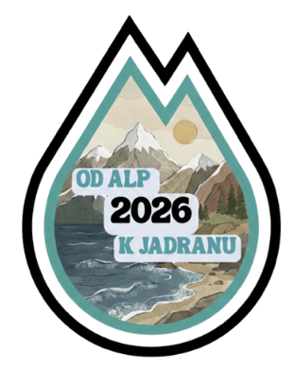
Dotazník pro zájemce expedice 2026

ZÁKLADNÍ ÚDAJE
Jméno:
Příjmení:
Datum narození:
Věk:
Adresa trvalého bydliště:

Telefon:
E-mail:
Kontakt na blízkou osobu pro případ nouze (jméno, příbuzenstvo, telefon):
Číslo OP / pasu:

Vložte vaši fotografii:

ZDRAVOTNÍ INFORMACE
Speciální potřeby, zdravotní nebo komunikační limity, případně postižení:

Léky, alergie, strava (speciální dieta), zdravotní omezení:

Používané kompenzační pomůcky nebo druh asistence:

SOBĚSTAČNOST
Prosím, uveďte, zda a jakou asistenci potřebujete při vykonávání těchto činností (vhodnou odpověď podtrhněte)
V případě asistence prosím dopište, jakou a v čem by měla spočívat.
Mobilita | Samostatně bez pomůcky | Samostatně s pomůckou | Potřebuji asistenci – jakou:
Osobní hygiena, WC | Zcela samostatně | Potřebuji dohled | Potřebuji asistenci – jakou:
Oblékání a obutí | Zcela samostatně | Potřebuji dohled | Potřebuji asistence – jakou:
Pití, stravování | Zcela samostatně | Samostatně s pomůckou | Potřebuji asistenci – jakou:
Užívání léků, péče o tělo | Zcela samostatně | Potřebuji připomenout | Potřebuji asistenci – jakou:
Balení zavazadel, dohled na vlastní věci | Zcela samostatně | Potřebuji dohled | Potřebuji asistenci – jakou:

FYZICKÁ KONDICE A VYBAVENÍ
Jaké pohybové aktivitě se věnujete a jak často?

Vlastní sportovní vybavení (např. handbike, tandemové kolo, speciální vozík apod.):

ZKUŠENOSTI S AKTIVITAMI
Stanování:
Turistika:
Cyklistika / handbike:
Vodní turistika (kajak, raft apod.):
Ferraty / lezení:
Jiné:

MOTIVACE A OČEKÁVÁNÍ
Zúčastnili jste se již dříve této nebo podobné expedice? Pokud ano, uveďte rok a místo:

Co od expedice očekáváte?

Proč bychom měli vybrat právě Vás?

DALŠÍ INFORMACE
Dotazy, poznámky, důležité informace:

Souhlas a prohlášení
Souhlasím se zpracováním osobních údajů pro účely organizace expedice.
Souhlasím s pořizováním fotografií a videozáznamů během akce a jejich využitím
pro prezentační účely organizátora (web, sociální sítě, propagační materiály).
Prohlašuji, že se akce účastním dobrovolně a jsem si vědom/a fyzické náročnosti programu.
Potvrzuji, že jsem zdravotně způsobilý/á účastnit se této expedice.
Datum: ___________________________
Podpis: ___________________________

